2021年本科教材出版资助申请表

教材名称：算法基础与在线编程实验教程(C++版)
申 请 人：李胜睿
学 院：信息学院
联系电话：13515967178
电子邮箱：srli2002@xmu.edu.cn

教务处、研究生院编制
2020年8月

2021年本科教材出版资助申请表
教材基本信息 | 教材名称 | 算法基础与在线编程实验教程(C++版) |  | 教材类别 | √ 新编
 |  |  |  |  | □ 修订
教材基本信息 | 交稿时间 | 2020年8月10日 | 出版时间 | 2020年 11 月 30 日
教材基本信息 | 出版社名称 | 厦大出版社 |  | 字数 | 30万字
教材展现形式 | □文本型 □数字型 √文本和数字型
使用该教材课程的基本信息 | 课程名称 | 学科实践二 |  | 课程代码
使用该教材课程的基本信息 | 课程开设学期 | 2020—2021年第二学期 |  | 课程性质 | √ 必修
 |  |  |  |  | □ 选修
使用该教材课程的基本信息 | 课程开设对象 | 信息学院大二本科生 |  | 课程类别 | √ 专业课  □ 校选课
主编信息 | 姓名 | 李胜睿 |  | 职称 | 工程师
主编信息 | 所在单位 | 信息学院 |  | 联系方式 | 13515967178
主编信息 | 主要学术成就和学术贡献（200字以内） | 主持多项横向项目开发：公海保护区资料收集、整理和分析研究(2015/10/25) 、胶州湾示范区遥感影像数据处理(2015/12/23)、中国海洋生物信息库数据录入及标准化处理(2015/11/26)、中印尼海洋生物信息录入及演示平台(2014/11/11 5)、印尼北苏拉威西近岸海域海洋生物多样性信息平台(2013/12/3)、中国海洋生物多样性保护信息平台(2011/12/20)、流域--河口区生态安全评价与调控技术研究(2010/6/28)、漳州市海洋管理信息系统与技术平台研究(2009/10/20)、基于海岸带综合管理的生物多样性保护综合决策和评估系统开发(2008/12/8)、罗源湾入海污染物总量控制管理支持系统(2009/10/28) 、基于海岸带综合管理的生物多样性保护综合决策和评估系统开发(2008/12/8)；Scilab竞赛一等奖：多次带队参赛获由中科院自动化所与法国INRIA/SCILAB与LIAMA联合承办的Scilab开源软件竞赛一等奖（2010年、2009年、2003年和2002年）；出版教材《计算机图形学实验教程OpenGL版》,李胜睿等著,机械工业出版社, 2004年10月；搭建XMUOJ: 2019年搭建在线编程网站XMUOJ并投入教学使用。
参编人信息 | 姓名 | 职称 | 所在单位 |  | 联系方式
参编人信息 | 卢伟清 | 高级工程师 | 信息学院 |  | 18950106260
参编人信息 | 张琦 | 工程师 | 信息学院 |  | 15860735299
参编人信息 | 林颖 | 高级工程师 | 信息学院 |  | 15980822180
参编人信息 | 高岩 | 工程师 | 信息学院 |  | 18959218713
参编人信息 | 蔡炳跃 | 工程师 | 信息学院 |  | 13606909033
出版经费总额 | ￥7.8万元（含本教材的数字资源建设费用）
编著者教学、科研及已著教材情况
主编有18年的计算机编程教学经验，编者团队都是信息学院计算机专业的老师，都有多年的程序设计教学经验。
主编的教学经历2002年至今：
2019年至今 搭建在线编程网站HTTP://XMUOJ.COM并且提供在线判题(OJ服务)给下列专业课程：
《校外实习一》、《学科实践一》、《算法设计与分析》、《数据结构》、
《C语言程序设计》等课程。信息学院的《ACM兴趣班》以及ACM集训也使用本网站的OJ服务。
2017至今 主讲《新生研讨课》《校外实习一》《学科实践一》等必修课程
2002—2017 主讲《计算机基础》课程，《C语言程序设计》等课程。
2003—2012 主讲专业选修课《计算机图形学》、《C++程序设计》《XNA游戏设计》等课程，
出版教材:
《计算机图形学实验教程OpenGL版》,李胜睿等著,机械工业出版社, 2004年10月
教材内容简介
高校计算机的理论教学的焦点是搭建学生的编程和算法的理论基础，并且讲授1-2门编程语言的语法；而这个时代需要大量的既有扎实的算法基础又有较强编码能力的人才。本书希望能够成为计算机理论教学的有益补充，本书采用线上线下相结合的方式，基于5DG在线编程平台(xmuoj.com)提升学生运用编程语言把算法变成正确程序的能力。
有扎实的算法基础和较强的编码能力
编程语言的语法
与算法的原理
提升运用编程语言把算法变为AC代码的能力
理论教学
的焦点
行业的焦点
本教材的焦点
本书的设计是采用线上线下结合的方式，来达到提升学生编码能力的目标。在线上，我们在5DG在线编程平台(xmuoj.com)上搭建了南强系列题库——NQ100（包含100道在线编程题），并且提供在线的题解链接或者视频讲解；在线下，我们提供这本包含NQ100题题解的教材，帮助学生透过代码，直接学习如何运用编程语言，如何使用程序解题，如何优化代码等重要的技能。
NQ100涵盖ACM入门的多种类型题目，100道题目从易到难编排。前50题为基础题，帮助零基础的初学着逐步提高自己的编程水平；后50题为提高题，供达到一定水平学生进阶训练用。本书提供了NQ100的全部AC代码，学生可以采用直接学习AC代码的方式获取如何编写代码的实际经验。我们希望鼓励学生养成透过阅读大量的优质代码来学习如何写代码的习惯，并且触类旁通开始操练自己动手写出高质量的代码。
教材特色简介（与其他同类教材相比）
本书最大的特色是线上线下结合，本教程不仅仅是一本书，XMUOJ在线编程的延伸。本书作为线上线下结合的新的教学方式的工具书，能够有效的帮助学生攻克难题，积攒实际的编程经验。
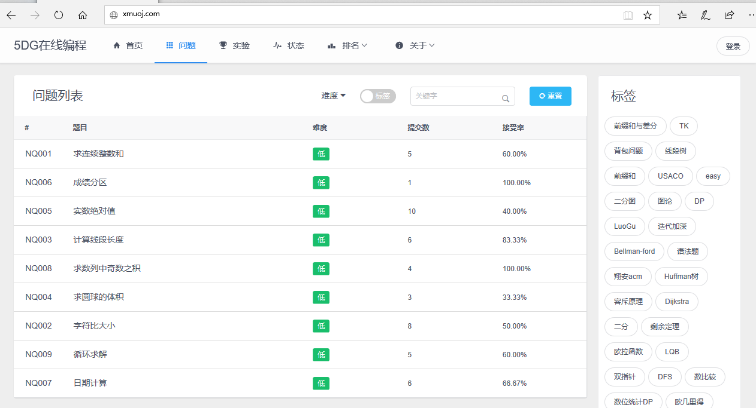
5DG在线编程(http://xmuoj.com)
我们希望透过提供NQ100的全部AC代码的这种方式，建立学生到xmuoj.com上做题的信心，尝到自己能够解题并且透过努力能够AC难题的成就感，并由此尝到编程的甜蜜从而愿意投资更多的时间学习编程。与此同时，如果学生能在本书的帮助下，成功AC所有的NQ100题，那么一定可以收获好几十个小时甚至上百个小时的编程经验，而5DG在线编程平台的自动判题系统(OJ)，能够24小时不歇息的提供判题服务，让学生可以得到立即而精准的代码运行结果反馈。
我们期待透过这种线上和线下互动结合的教学和学习方式，锻炼学生分析问题的能力和编程解决问题的能力，并且可以为算法课程及计算机其他专业课程的编程学习打好基础。我们相信，一旦学生养成了在线编程的学习习惯，并且持之以恒的操练在线编程，经过多年的积累，当学生面临就业或者保研的时候，一定会拥有更强的竞争力。
本书可以作为低年级本科生计算机编程课的实验教材，例如《C语言程序设计》、《算法基础与在线编程》、《学科实训等》、也可以作为本科二、三年级专业课《数据结构》、《算法设计与分析》的实验教材，与此同时本书也可以作为零基础想要入门ACM等编程竞赛的同学们的培训资料。

学院教学委员会意见 | 负责人签字： 日期： 年 月 日
学院领导意见 | 签字： （单位公章） 日期： 年 月 日
学院党委意见 | 签字： （学院党委公章） 日期： 年 月 日
通识教育中心意见 | （核心通识教育类课程教材需填写此栏）  签字： （单位公章） 日期： 年 月 日
教务处或研究生院意见 | 签字： （单位公章） 日期： 年 月 日

